Từ điển hình ảnh Anh-Việt
Bảng chữ cái viết hoa
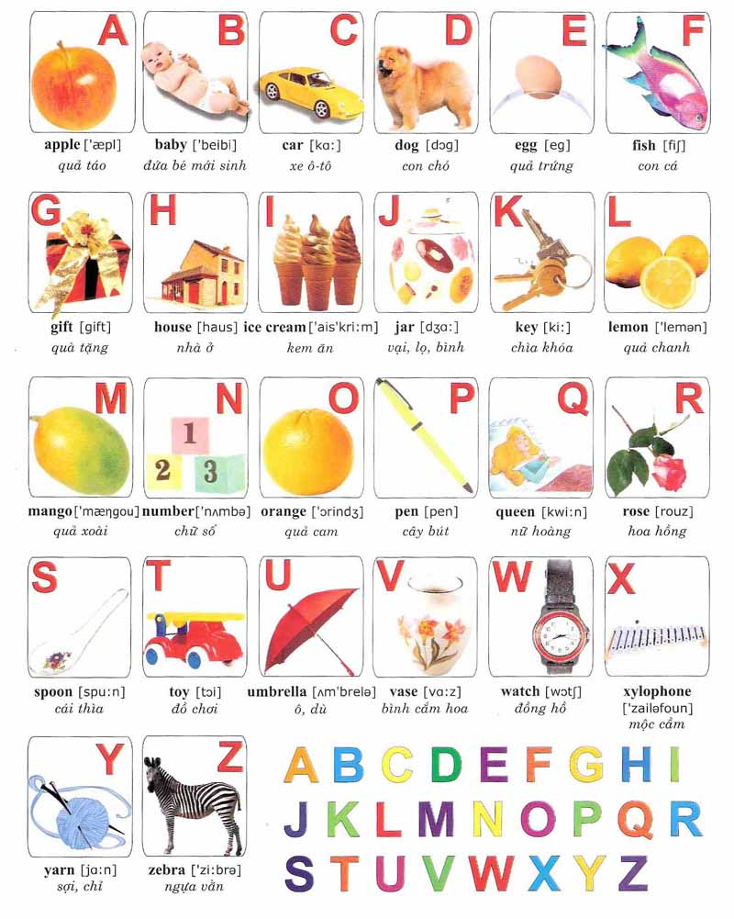

Từ điển hình ảnh Anh-Việt
Bảng chữ cái viết thường
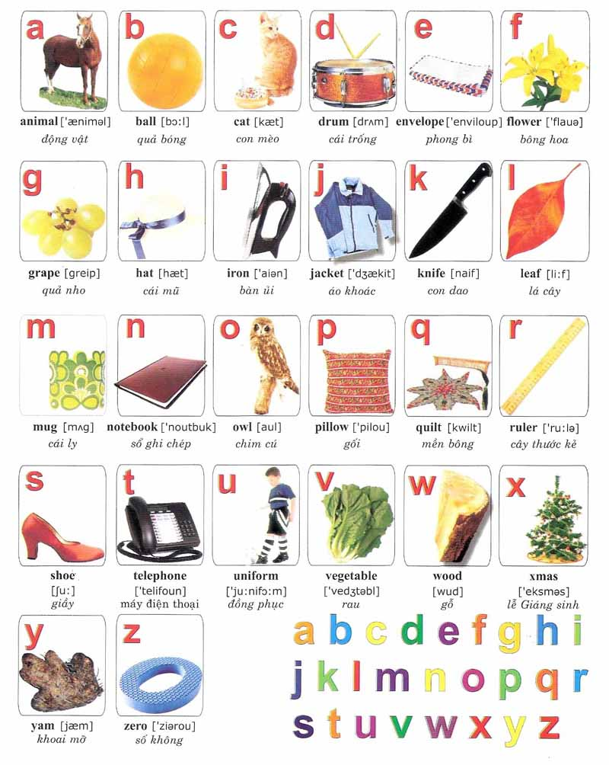

Từ điển hình ảnh Anh-Việt
Số đếm
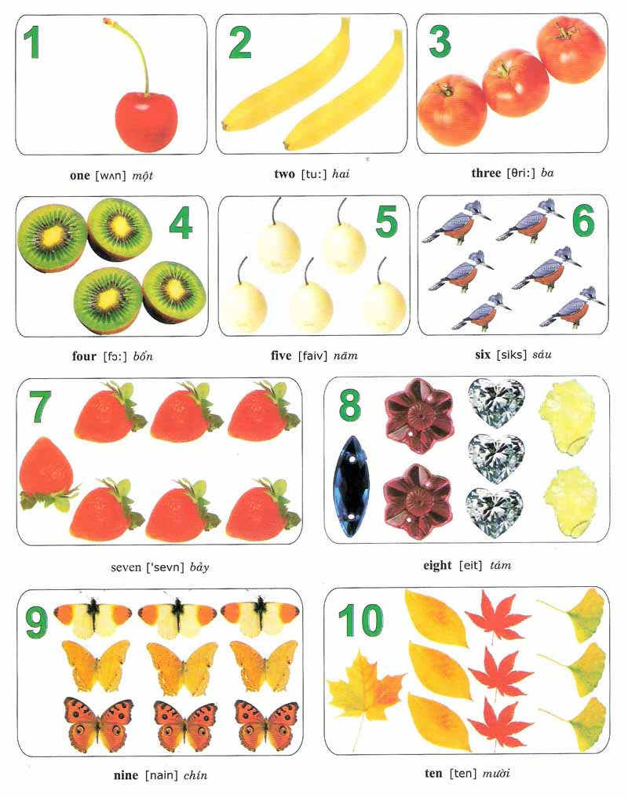

Từ điển hình ảnh Anh-Việt
Màu sắc – Hình khối
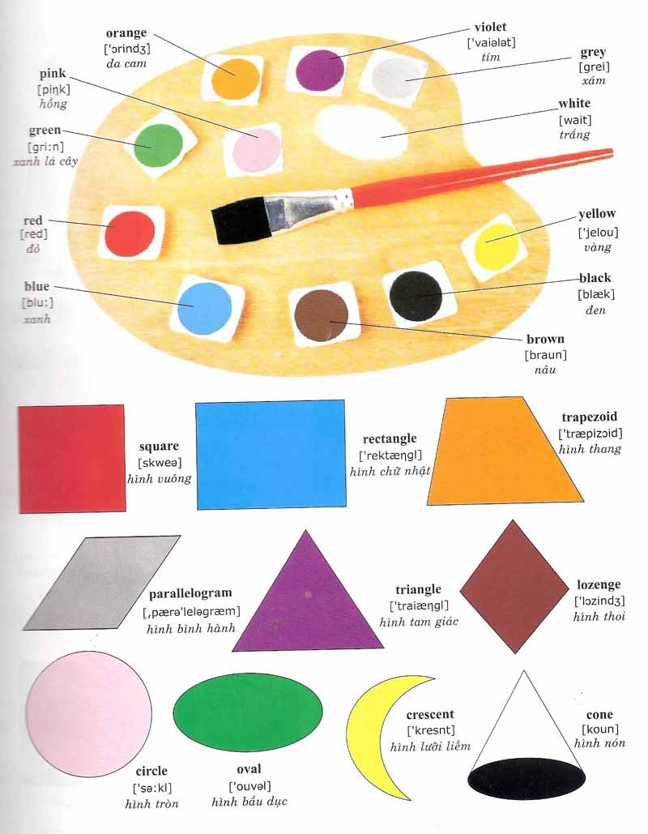

Từ điển hình ảnh Anh-Việt
Các bộ phận của cơ thể
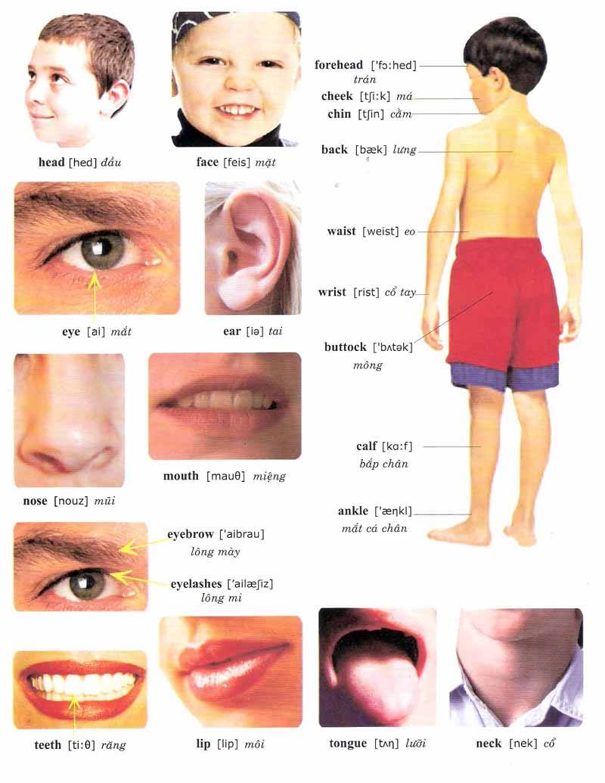

Từ điển hình ảnh Anh-Việt
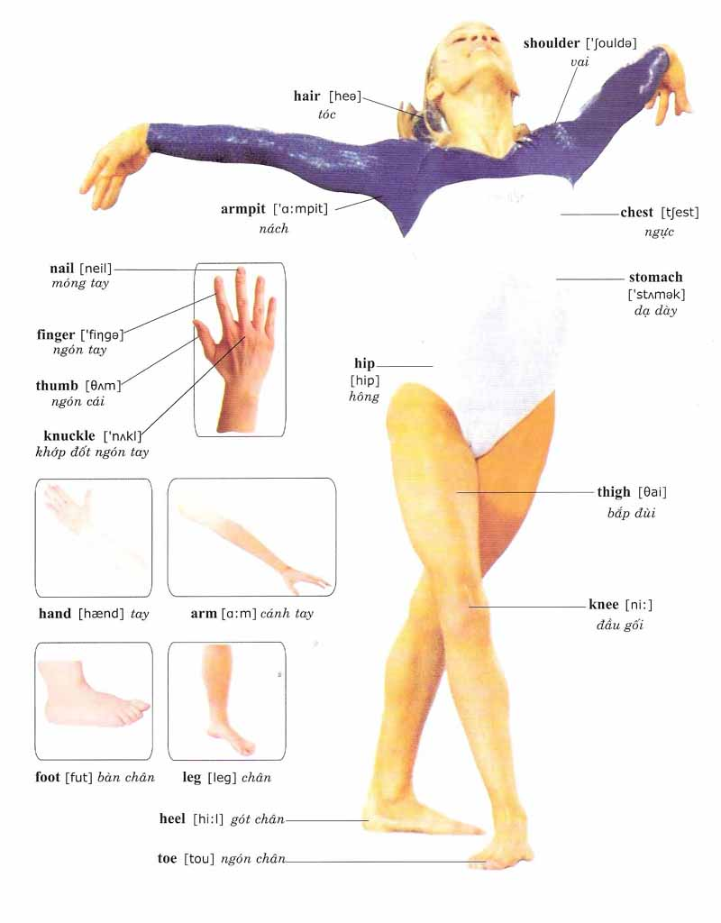

Từ điển hình ảnh Anh-Việt
Người – Nghề nghiệp
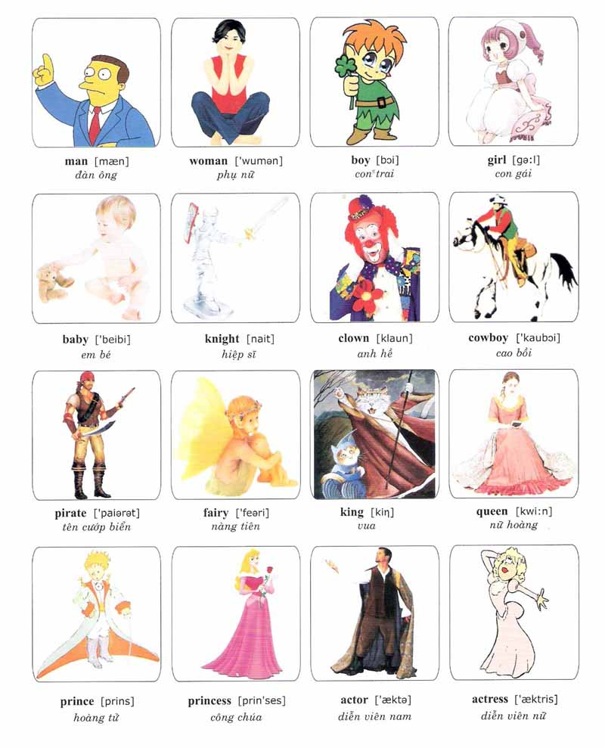

Từ điển hình ảnh Anh-Việt
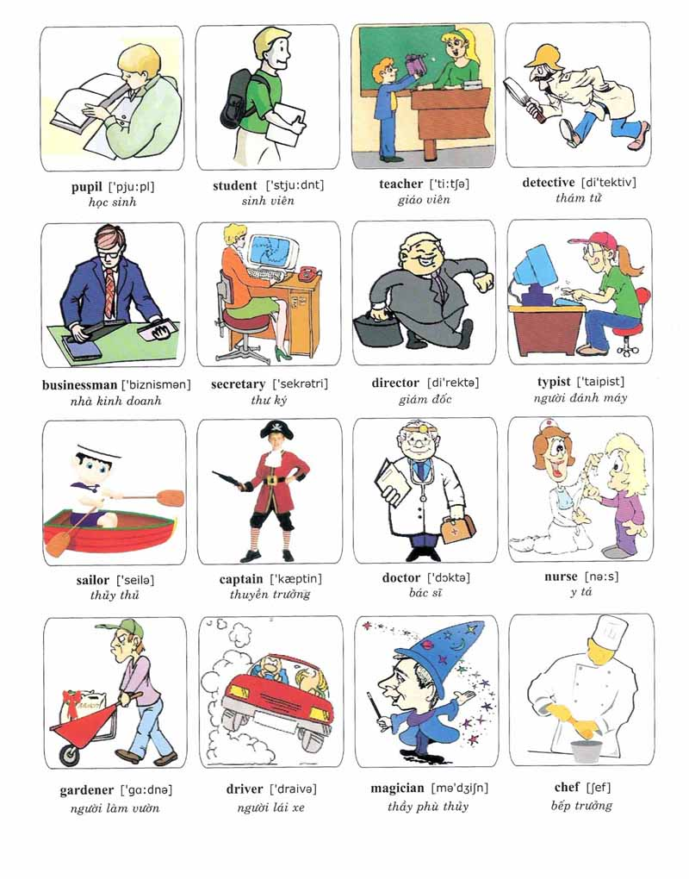

Từ điển hình ảnh Anh-Việt
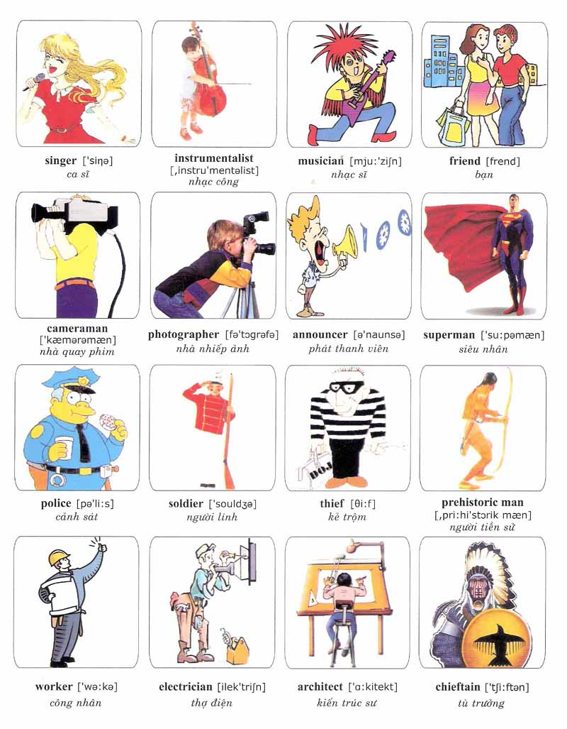
Từ điển hình ảnh Anh-Việt
Gia đình
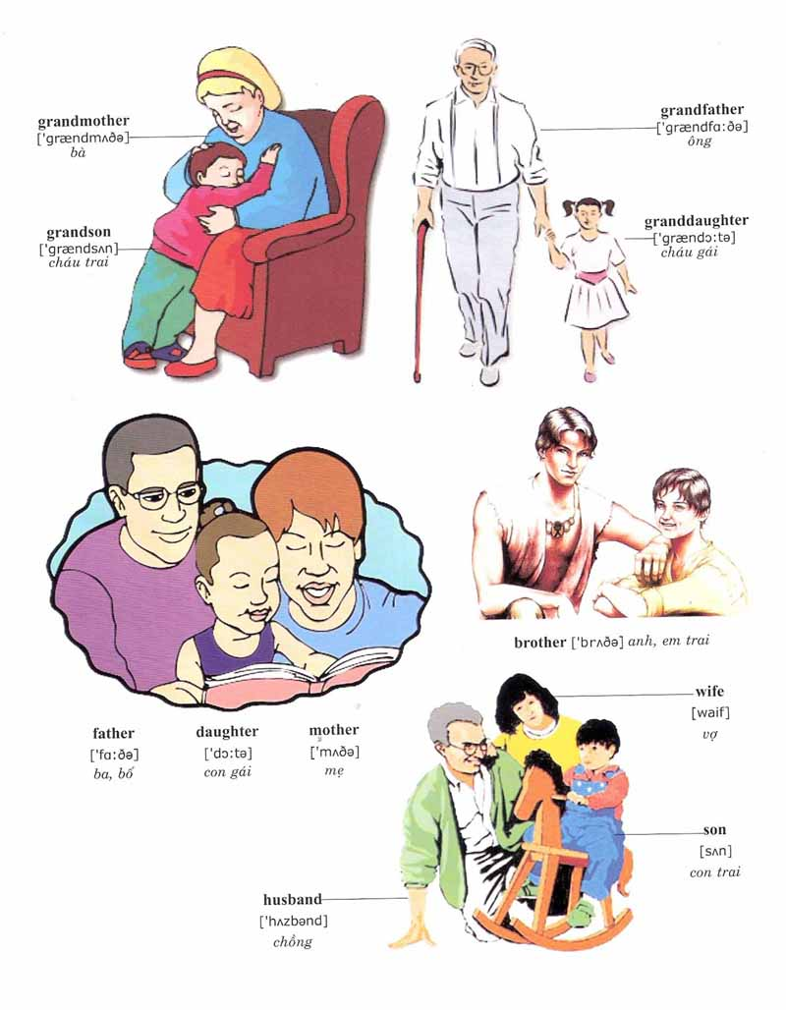

Từ điển hình ảnh Anh-Việt
Trang phục
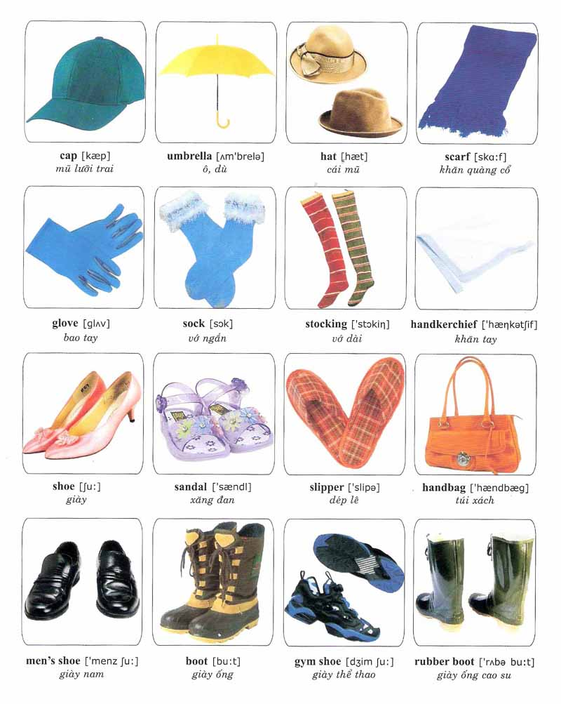
Từ điển hình ảnh Anh-Việt
Trang phục

Từ điển hình ảnh Anh-Việt
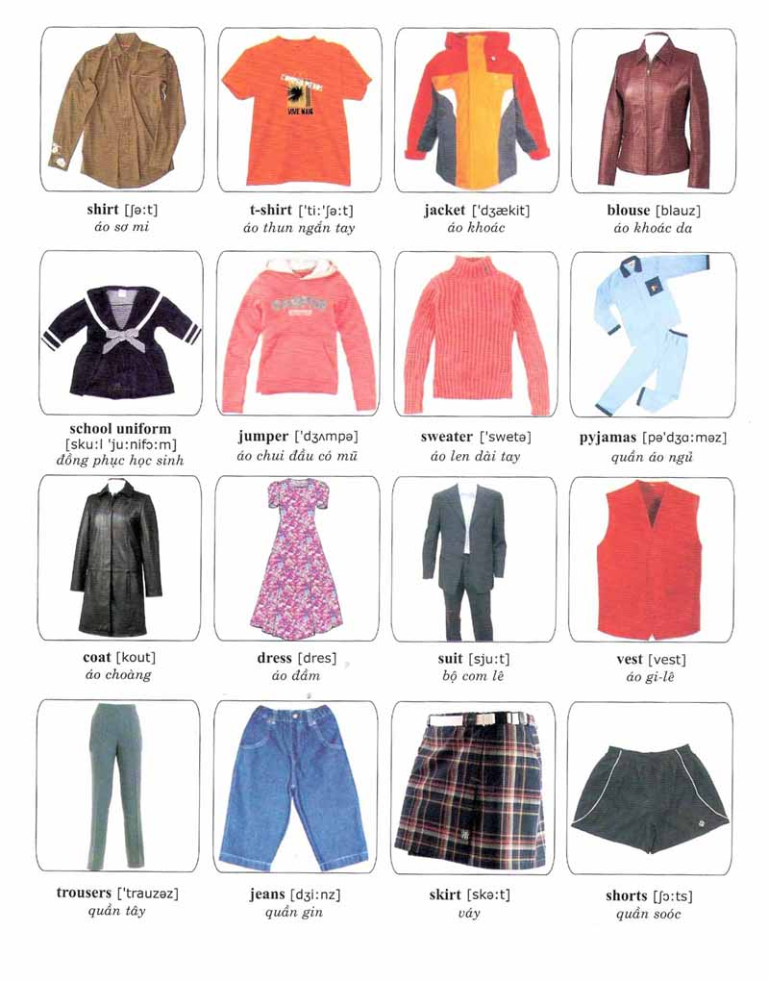
Từ điển hình ảnh Anh-Việt
Đồ chơi
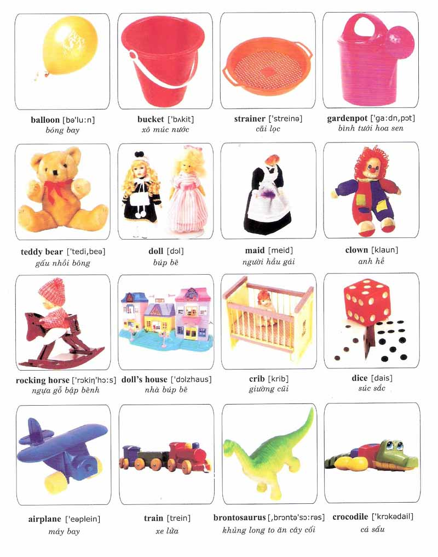

Từ điển hình ảnh Anh-Việt
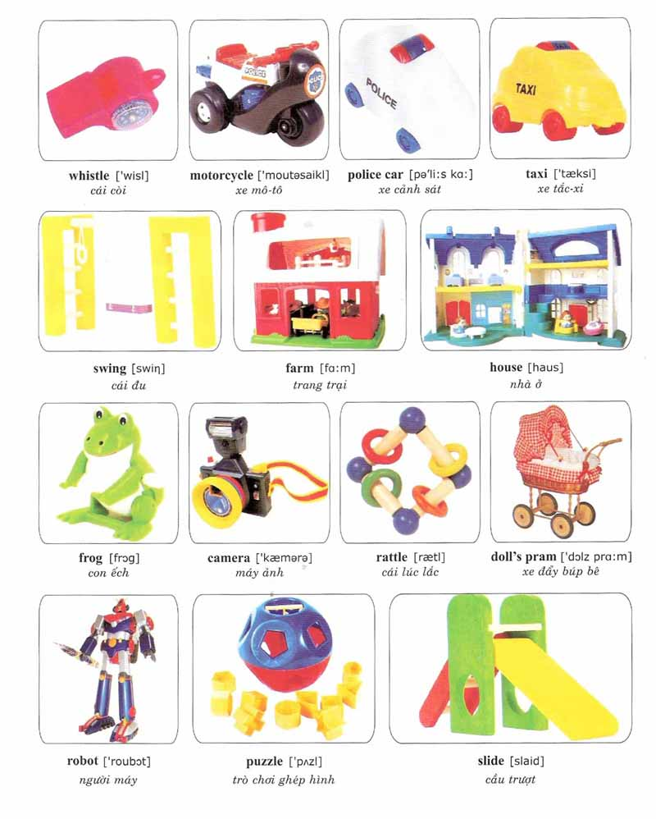
Từ điển hình ảnh Anh-Việt
Vật dụng trường gặp trong nhà
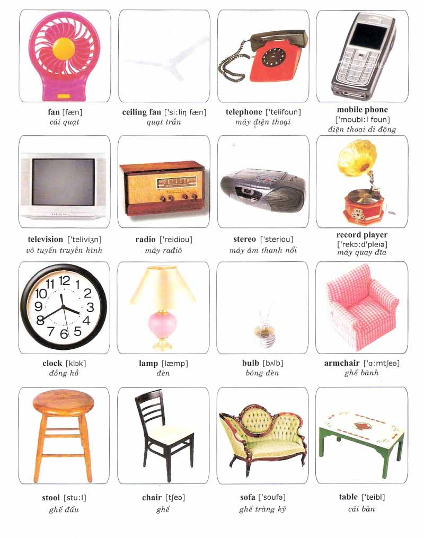

Từ điển hình ảnh Anh-Việt
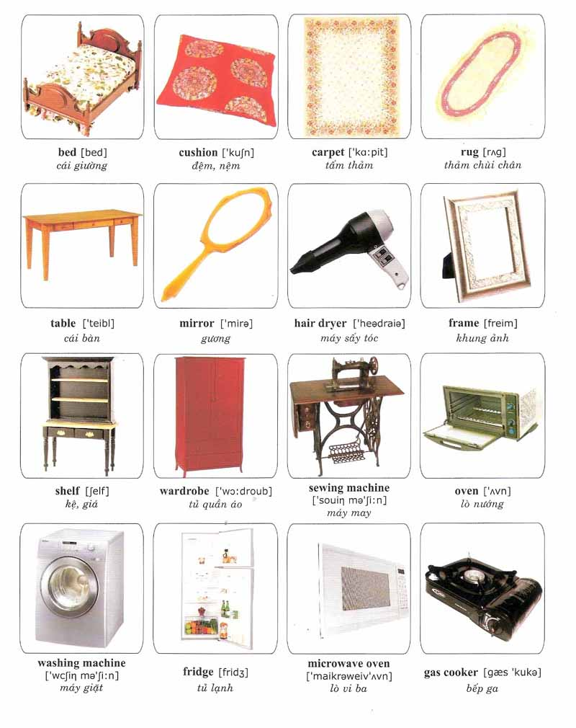
Từ điển hình ảnh Anh-Việt
Bộ đồ nghề thông dụng
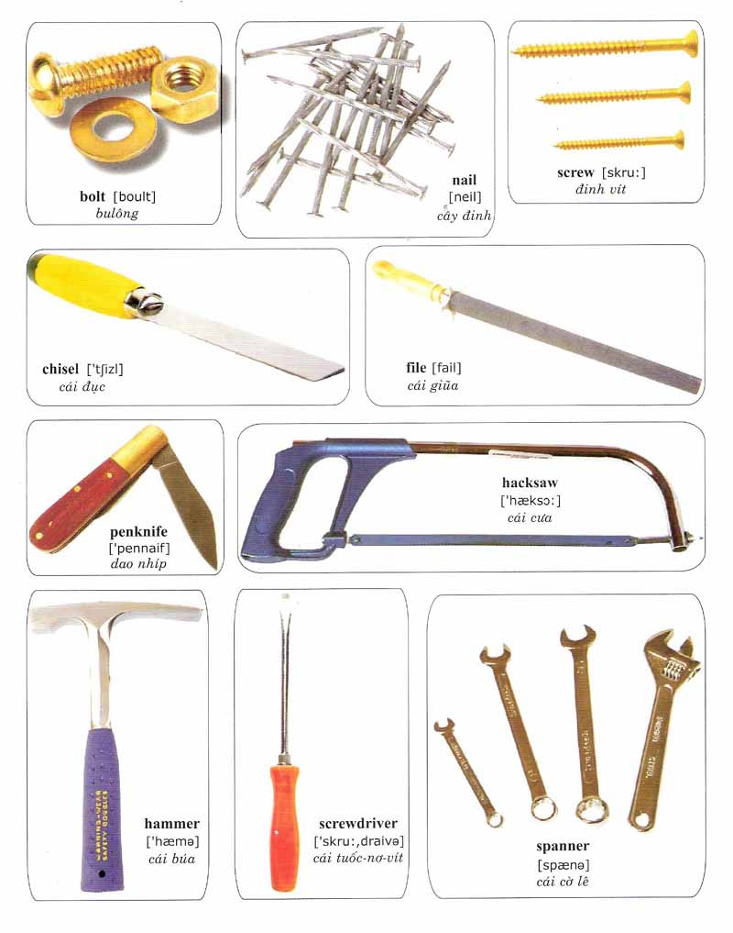

Từ điển hình ảnh Anh-Việt
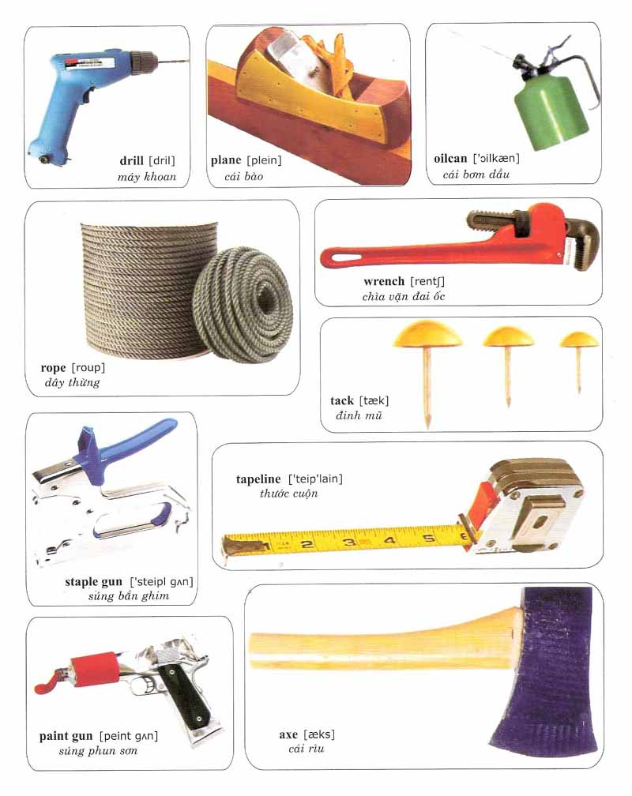
Từ điển hình ảnh Anh-Việt
Vật dụng trong nhà bếp
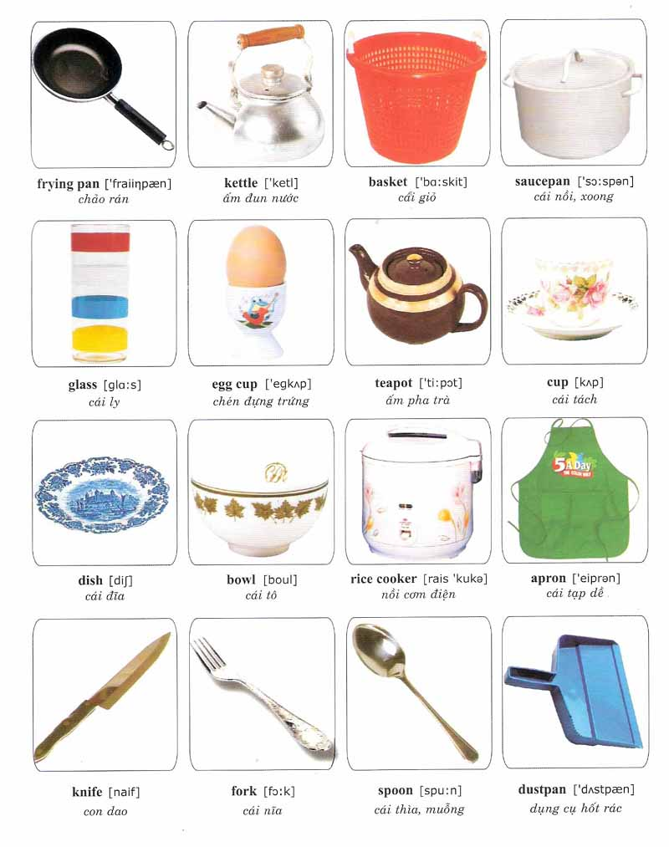
Từ điển hình ảnh Anh-Việt
Vật dụng trong phòng tắm
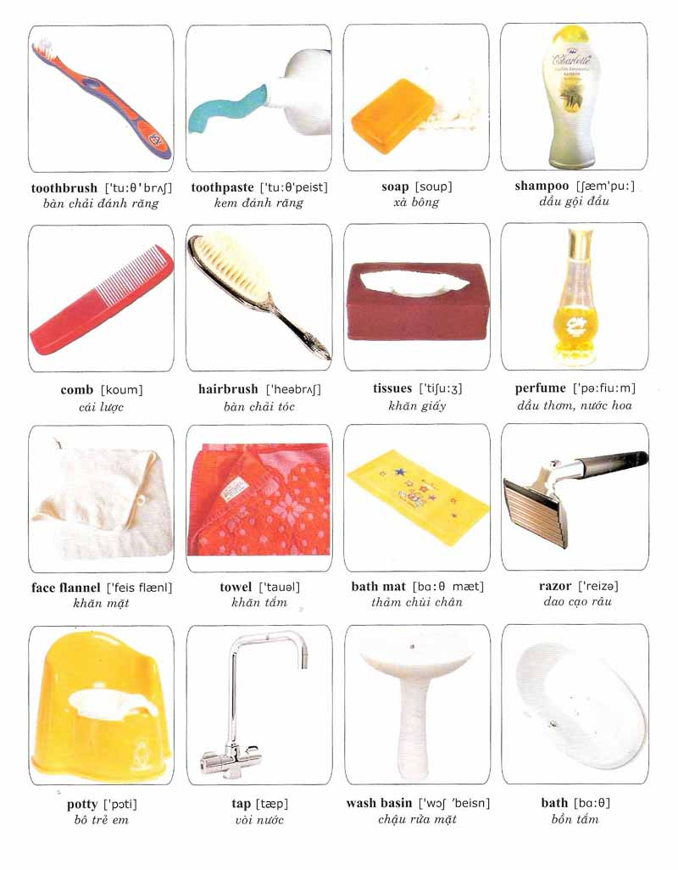

Từ điển hình ảnh Anh-Việt
Dụng cụ học tập
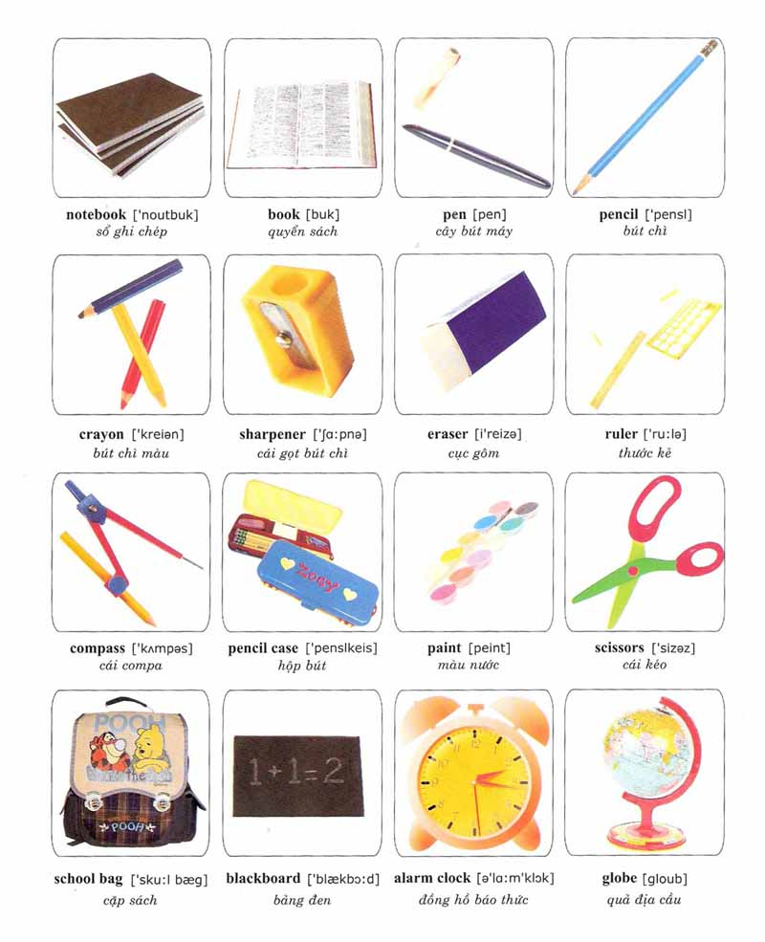
Từ điển hình ảnh Anh-Việt
Vật dụng trong văn phòng
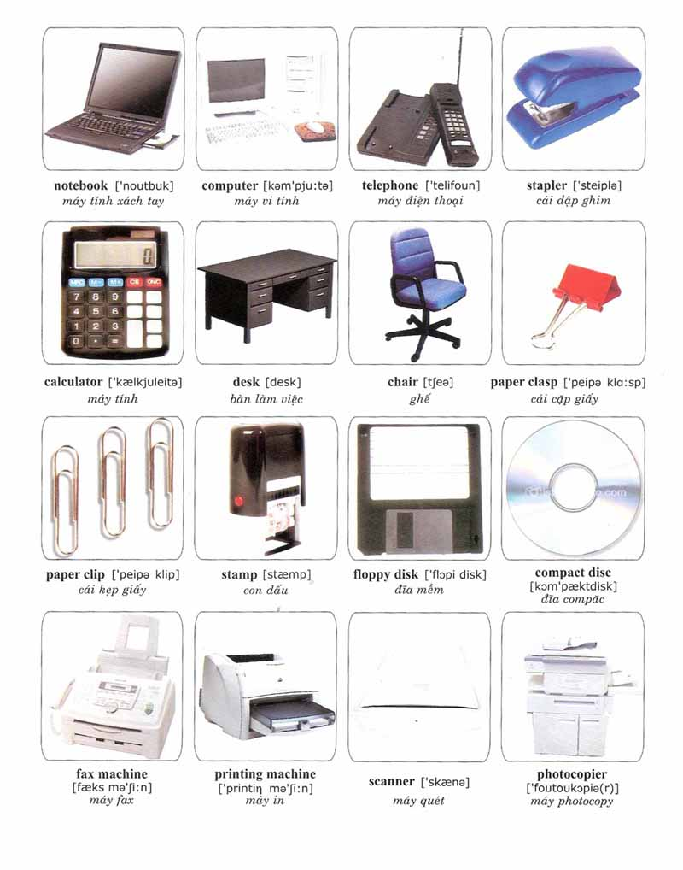

Từ điển hình ảnh Anh-Việt
Nhạc cụ
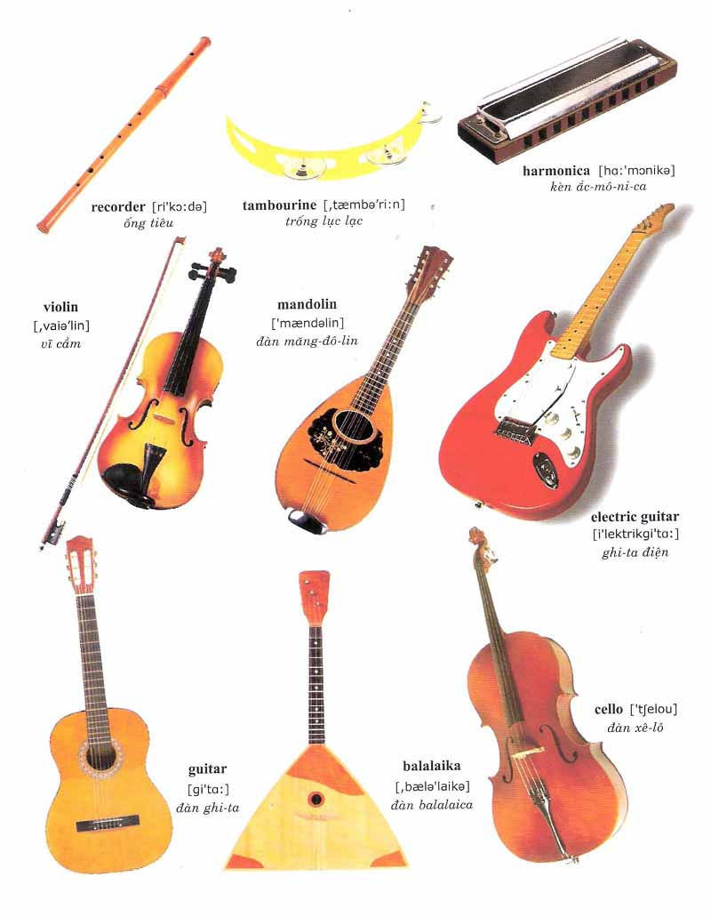

Từ điển hình ảnh Anh-Việt
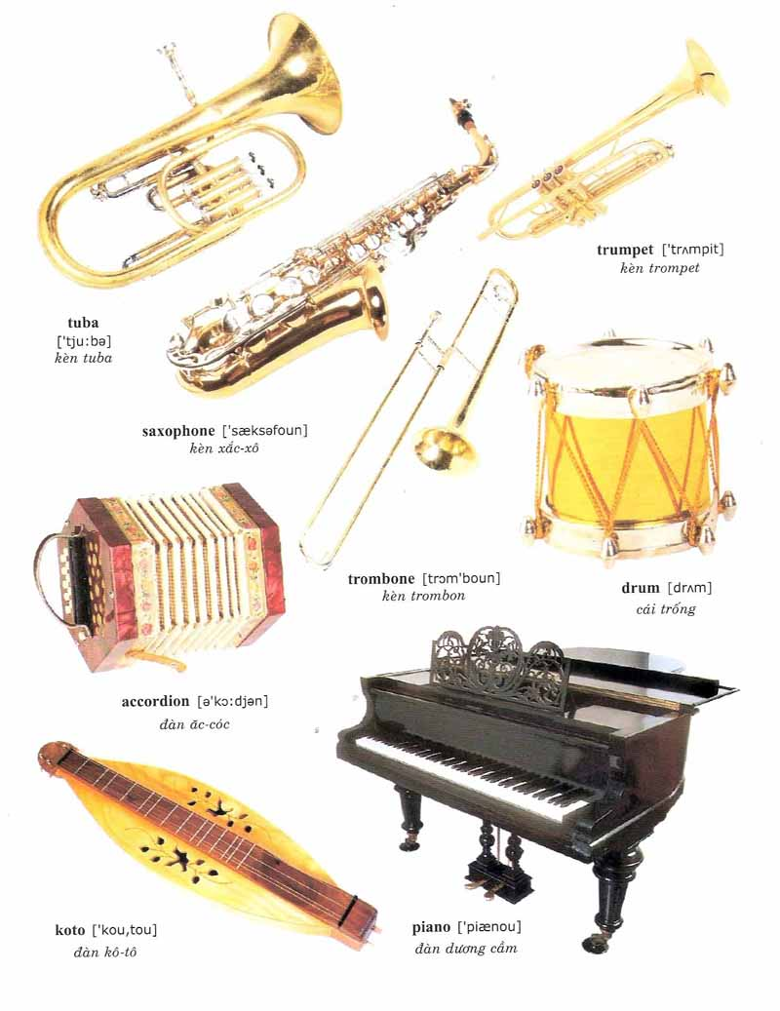
Từ điển hình ảnh Anh-Việt
Đồ ăn – thức uống
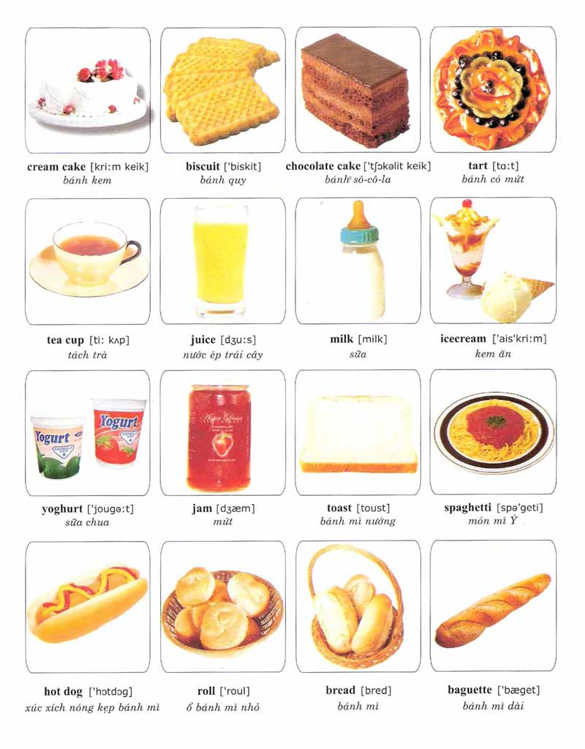

Từ điển hình ảnh Anh-Việt
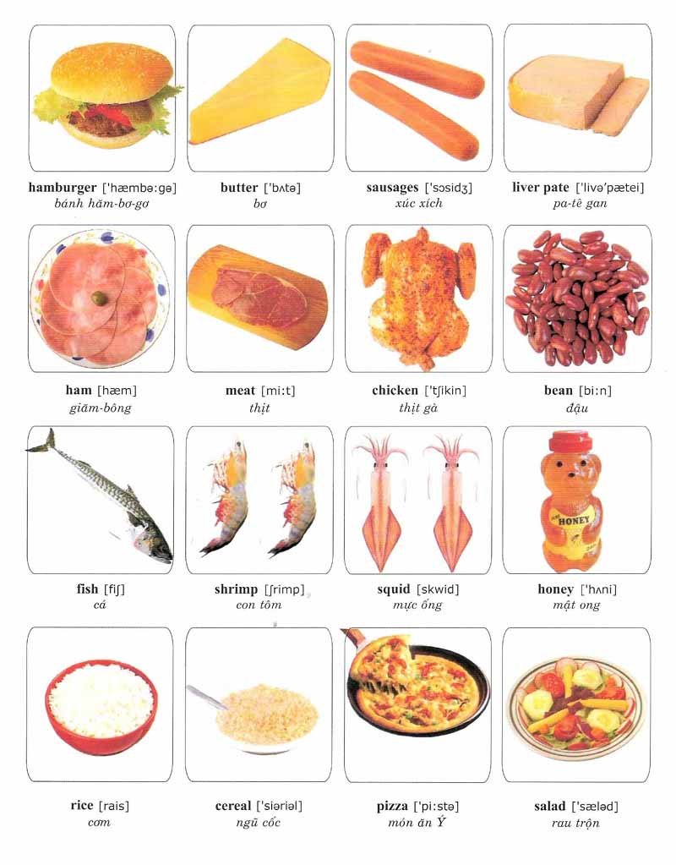
Từ điển hình ảnh Anh-Việt
Các loại hoa
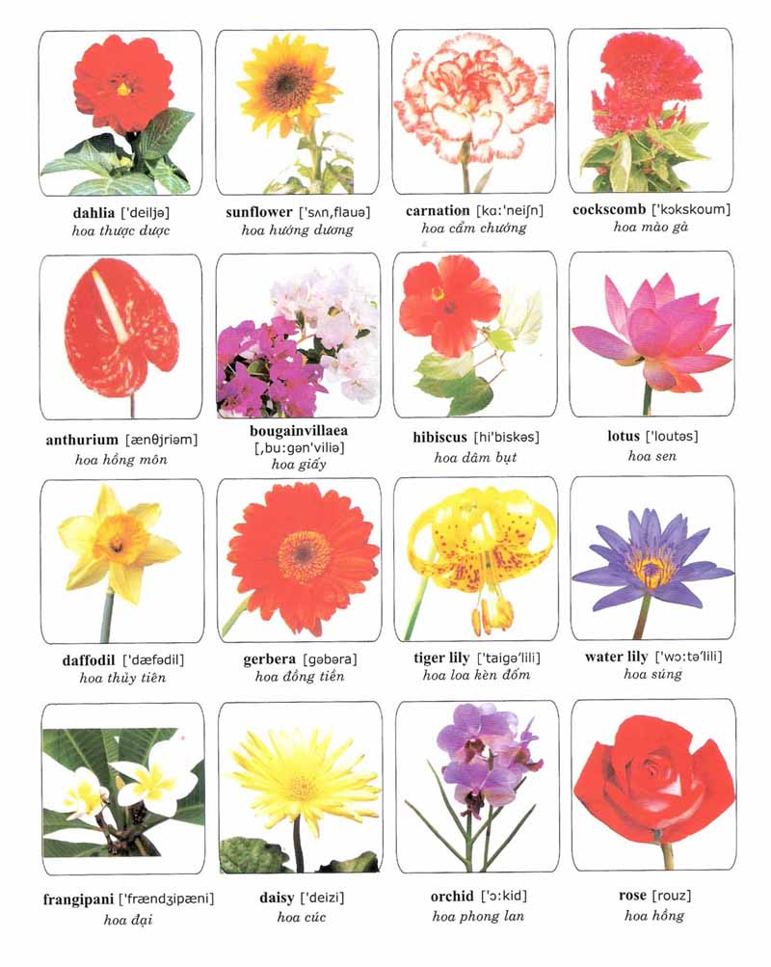

Từ điển hình ảnh Anh-Việt
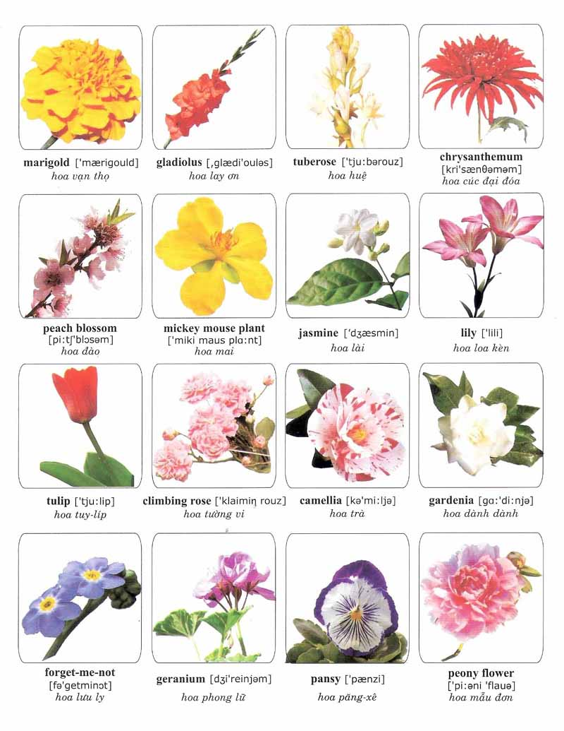
Từ điển hình ảnh Anh-Việt
Các loại trái cây
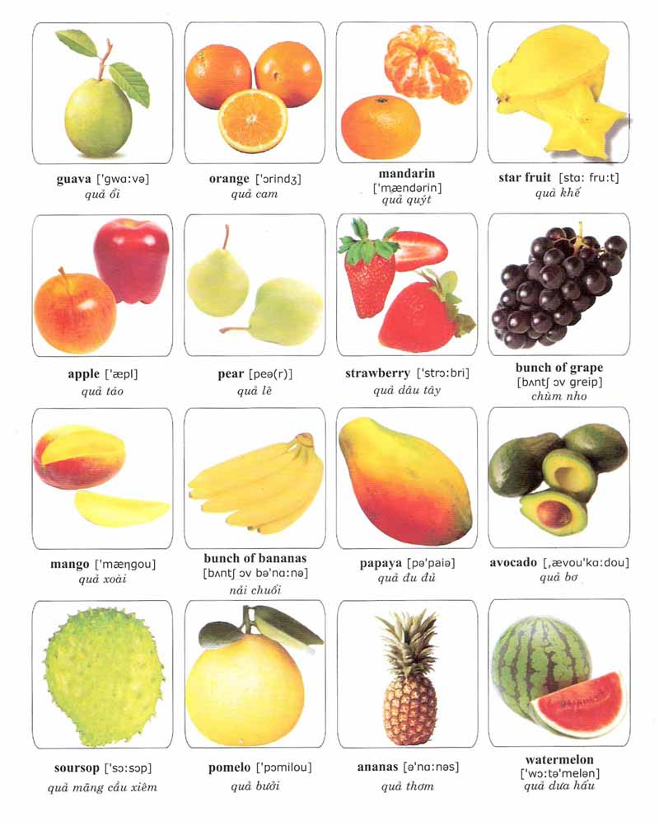

Từ điển hình ảnh Anh-Việt
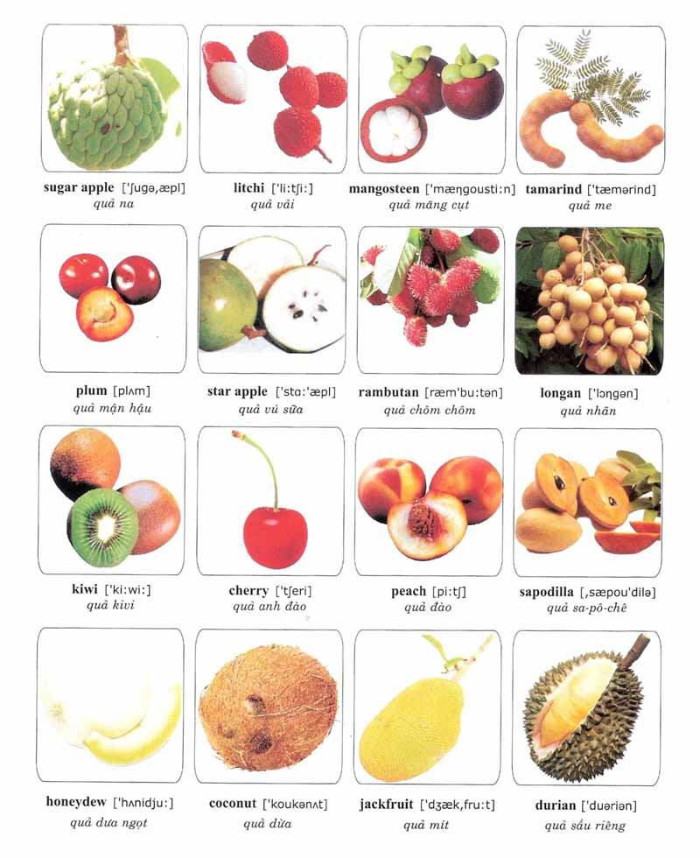
Từ điển hình ảnh Anh-Việt
Các loại rau – củ
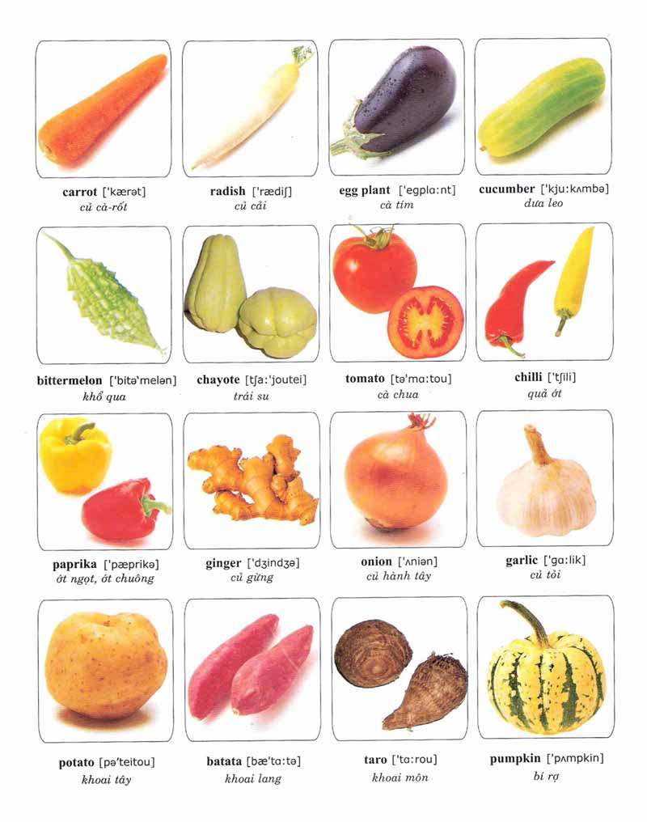

Từ điển hình ảnh Anh-Việt
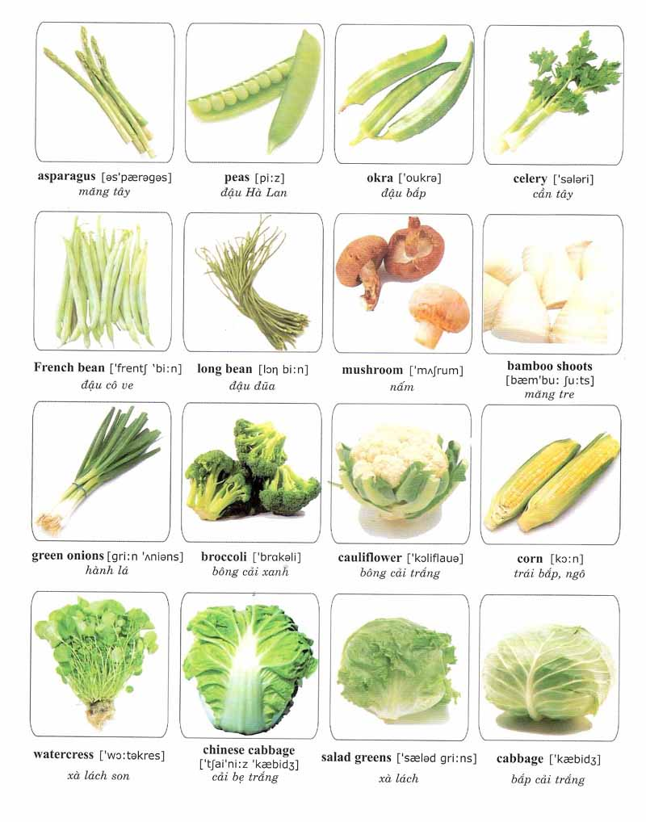
Từ điển hình ảnh Anh-Việt
Các loại cá
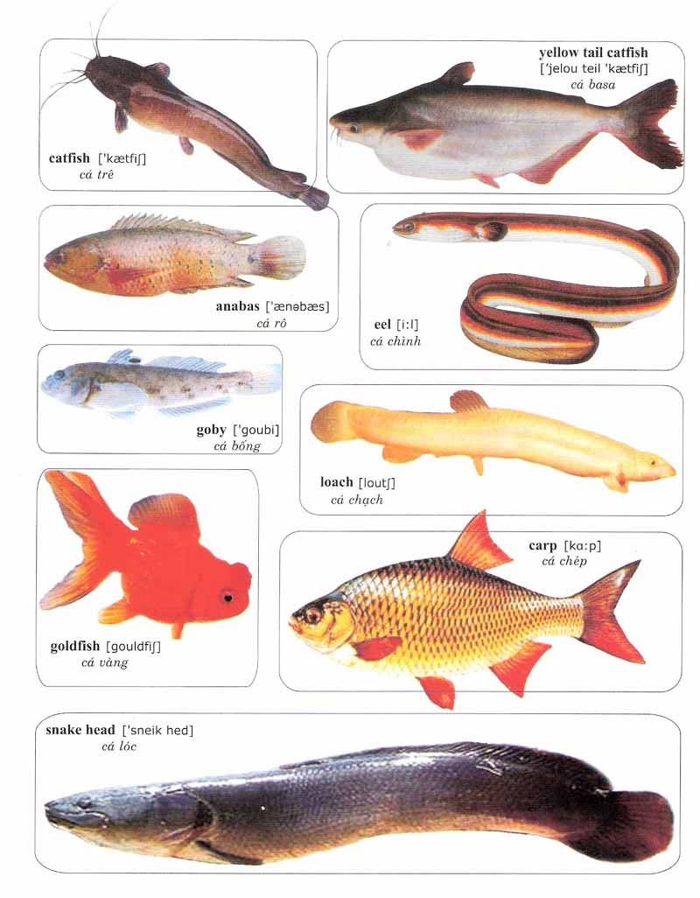

Từ điển hình ảnh Anh-Việt
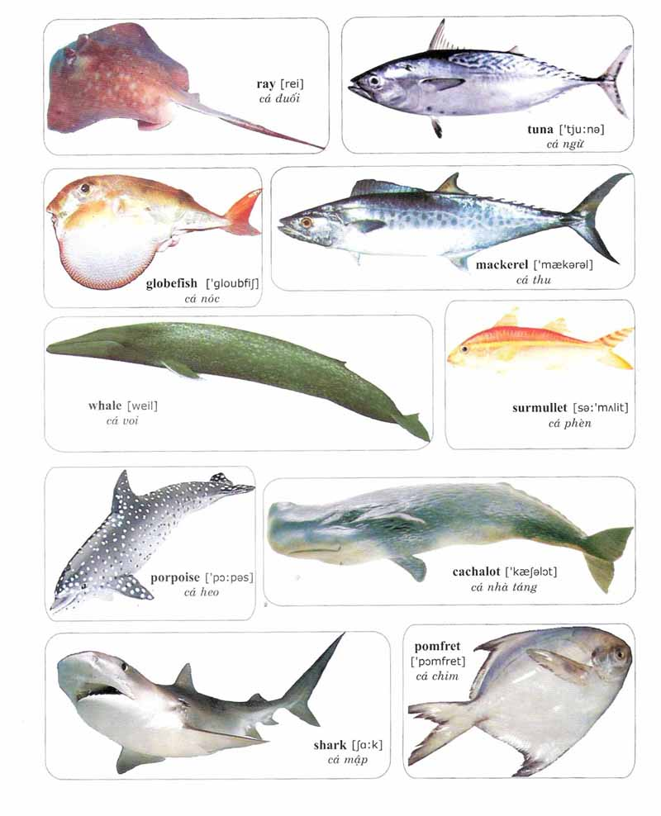
Từ điển hình ảnh Anh-Việt
Thực vật thường gặp
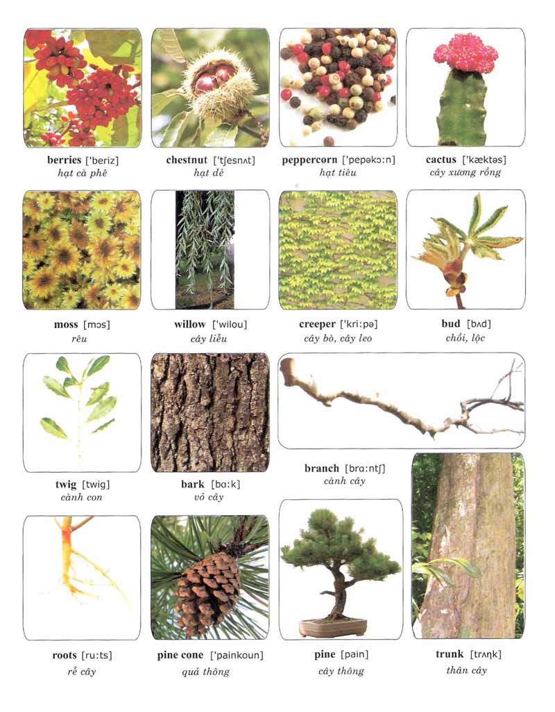

Từ điển hình ảnh Anh-Việt
Các loại chim
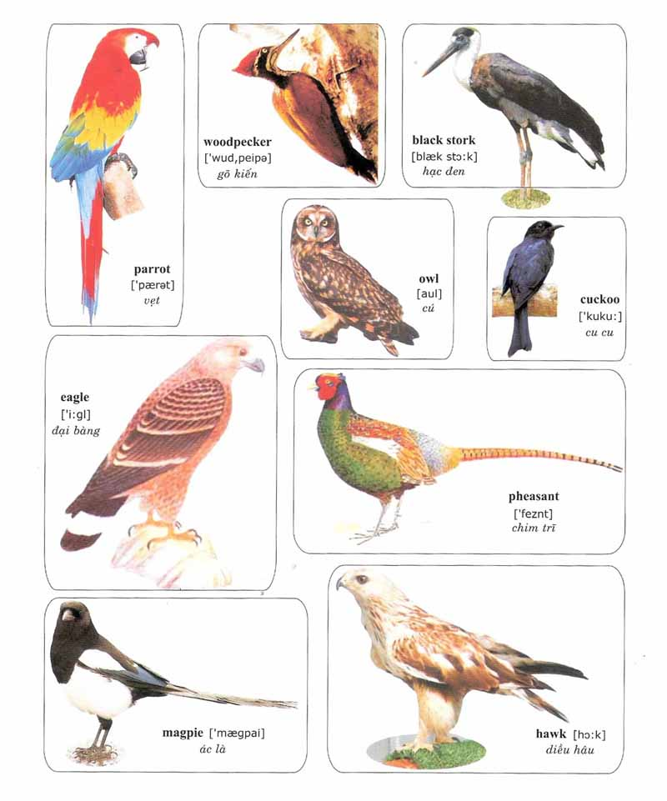

Từ điển hình ảnh Anh-Việt
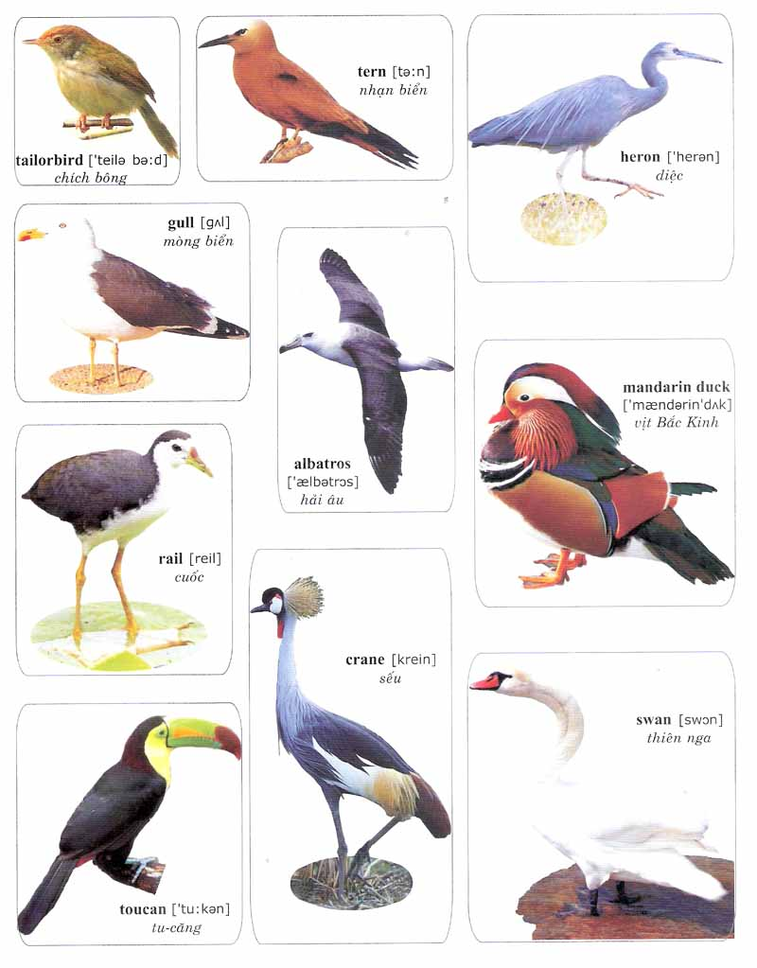

Từ điển hình ảnh Anh-Việt
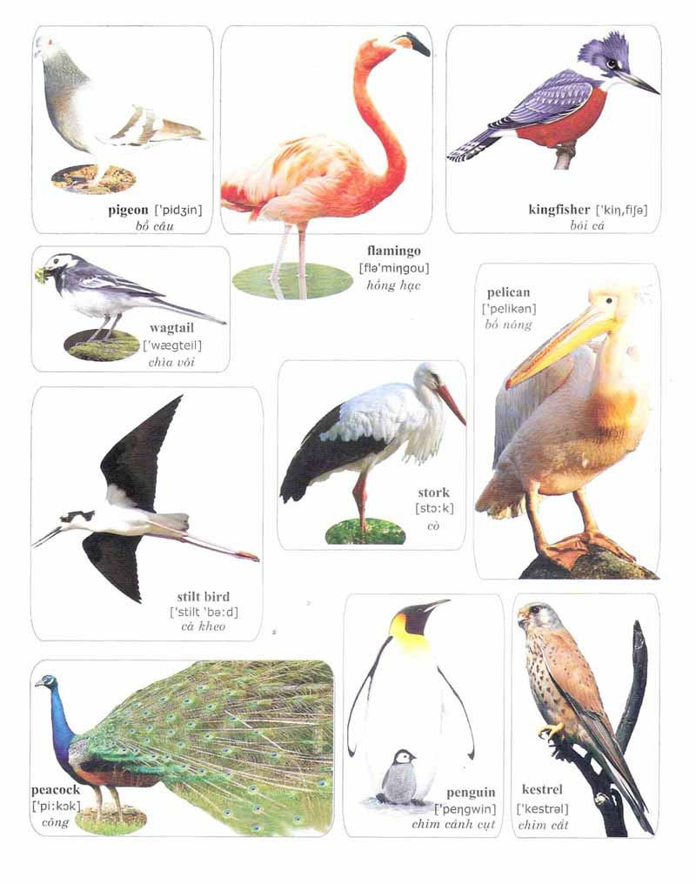
Từ điển hình ảnh Anh-Việt
Động vật nuôi
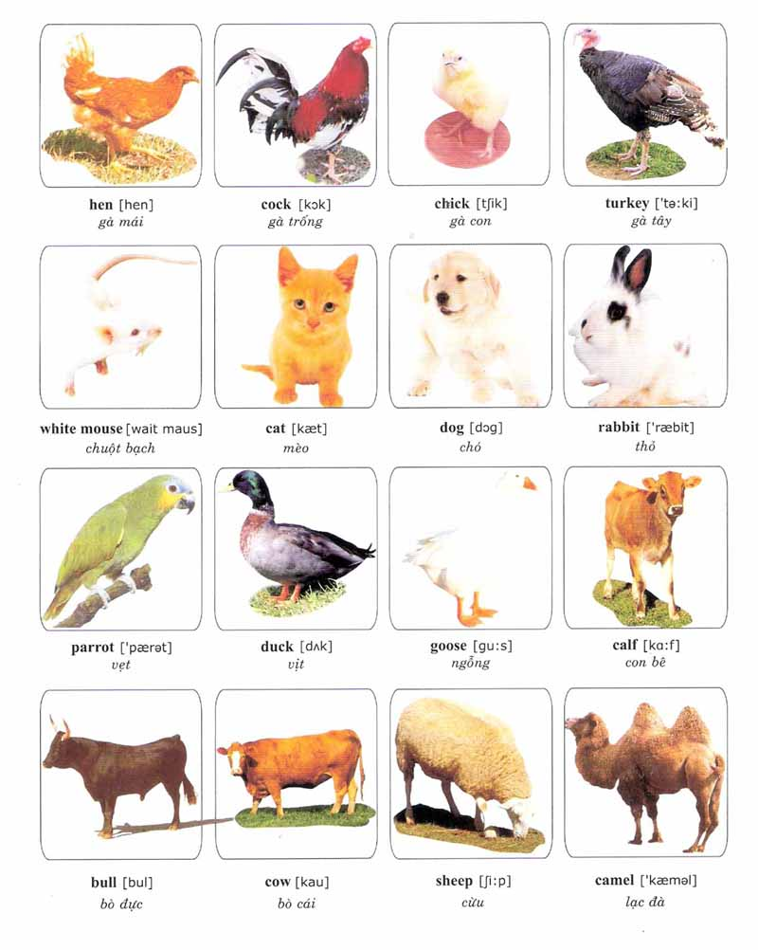

Từ điển hình ảnh Anh-Việt
Động vật hoang dã
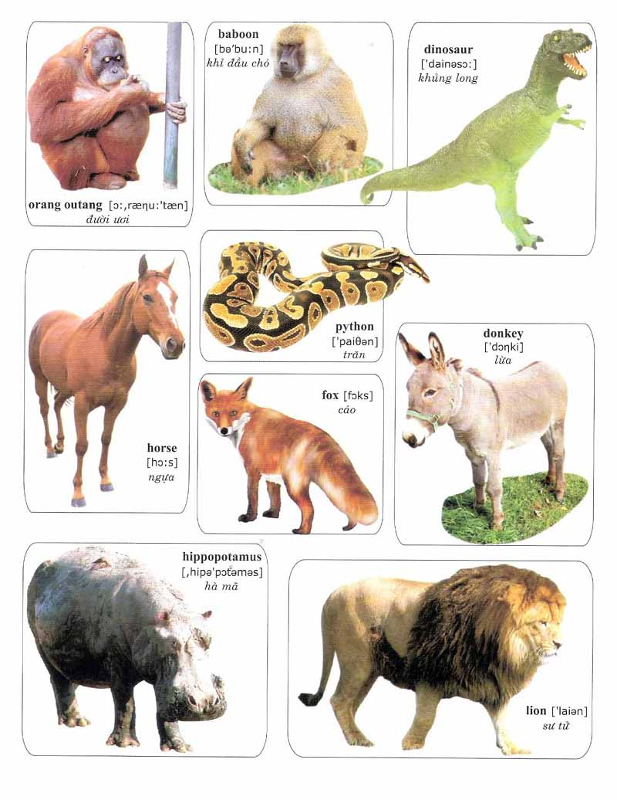

Từ điển hình ảnh Anh-Việt
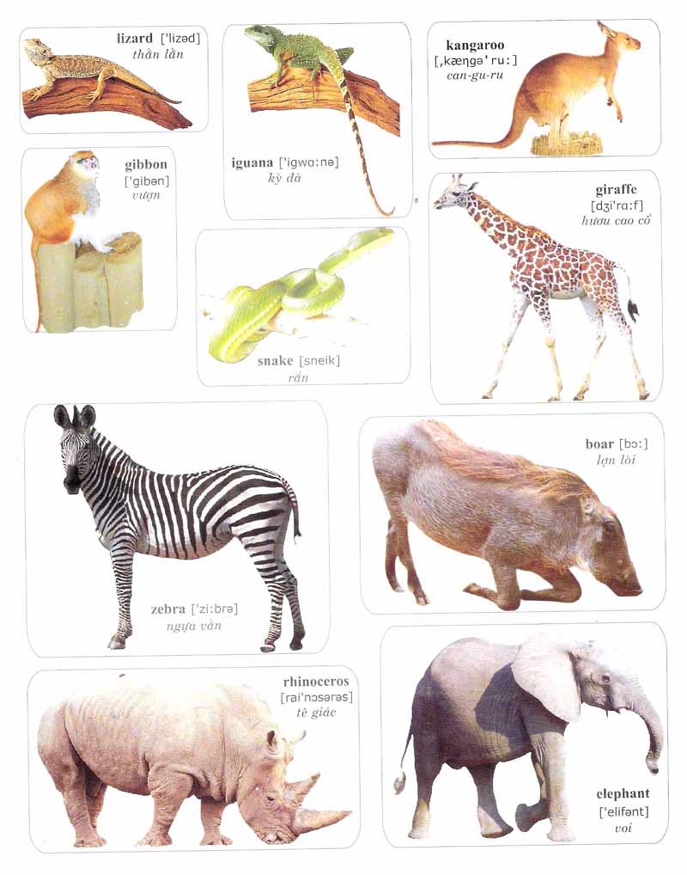

Từ điển hình ảnh Anh-Việt
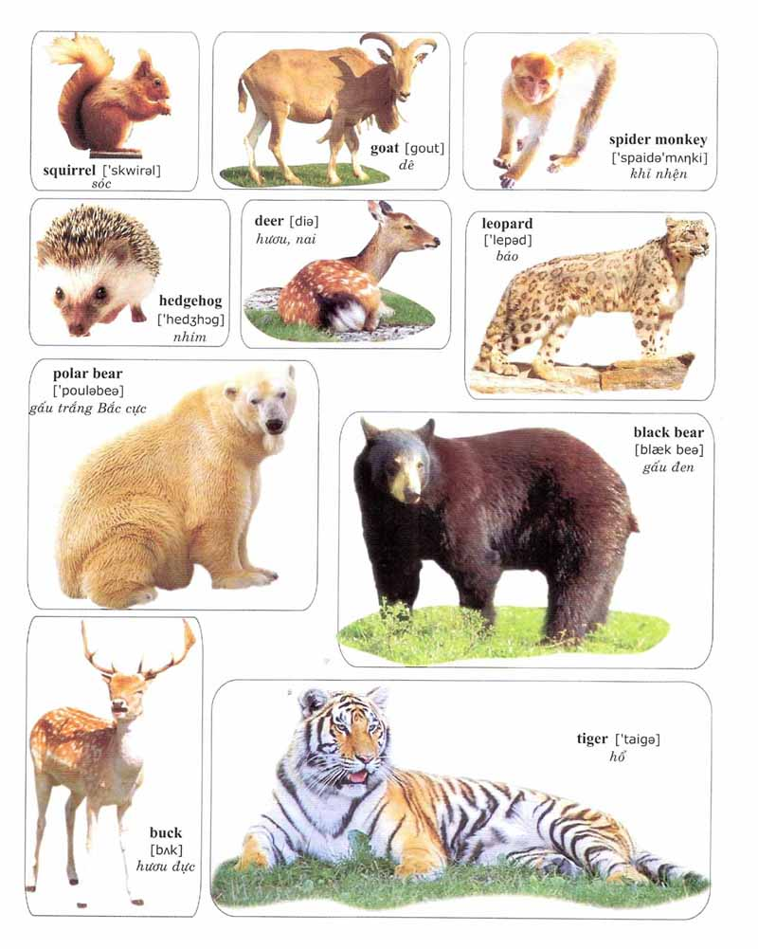
Từ điển hình ảnh Anh-Việt
Côn trùng
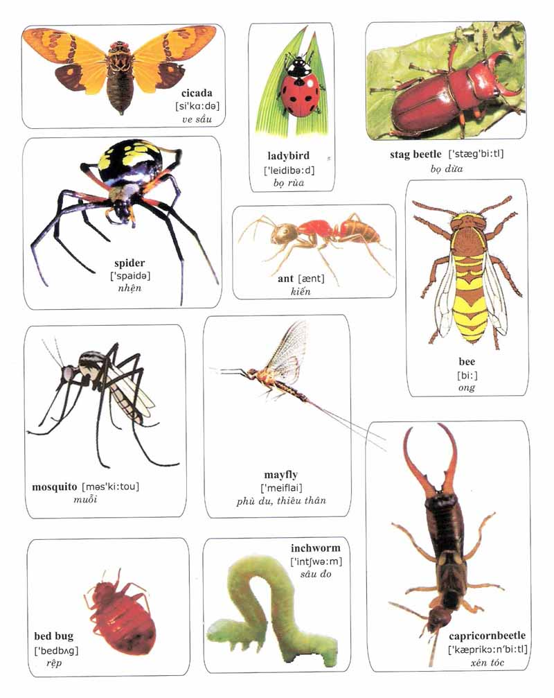

Từ điển hình ảnh Anh-Việt
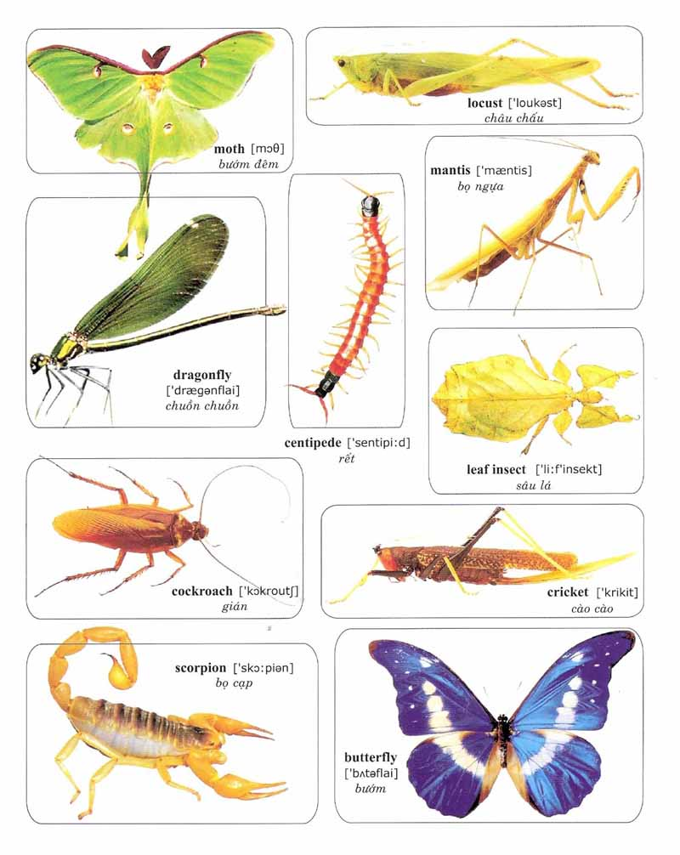
Từ điển hình ảnh Anh-Việt
Thể thao
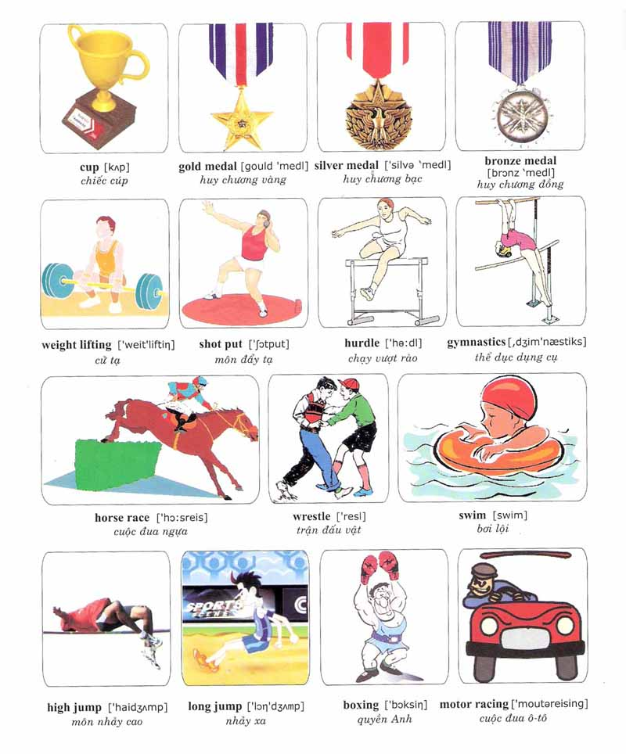

Từ điển hình ảnh Anh-Việt
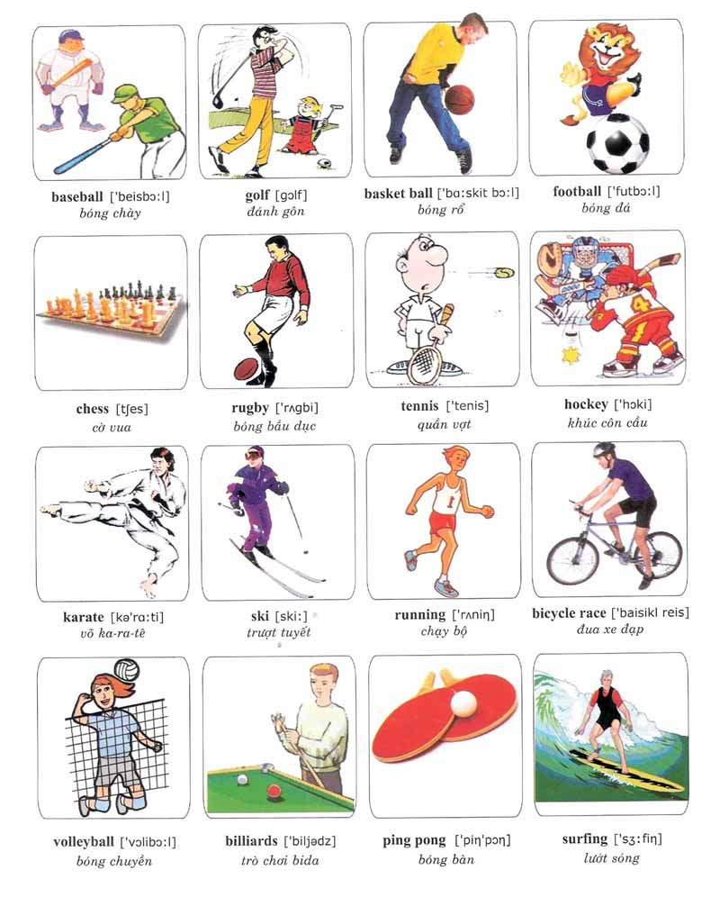

Từ điển hình ảnh Anh-Việt
Phương tiện giao thông
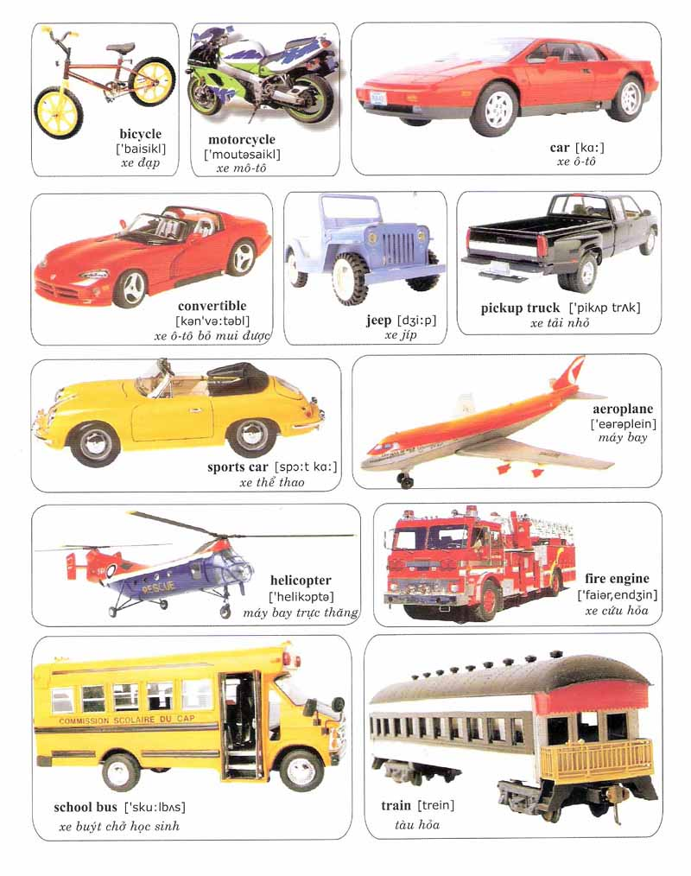

Từ điển hình ảnh Anh-Việt
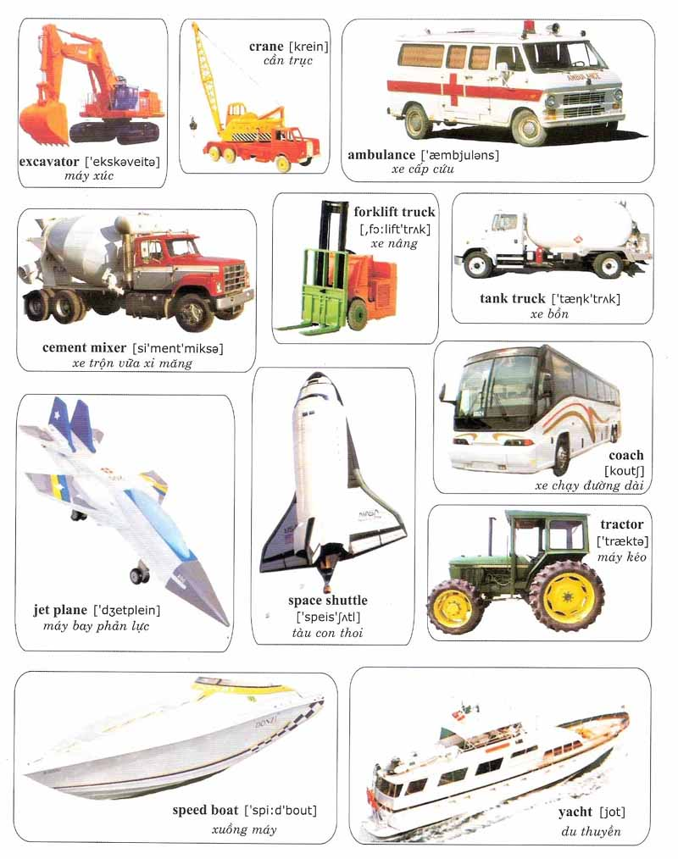
Từ điển hình ảnh Anh-Việt
Tín hiệu giao thông
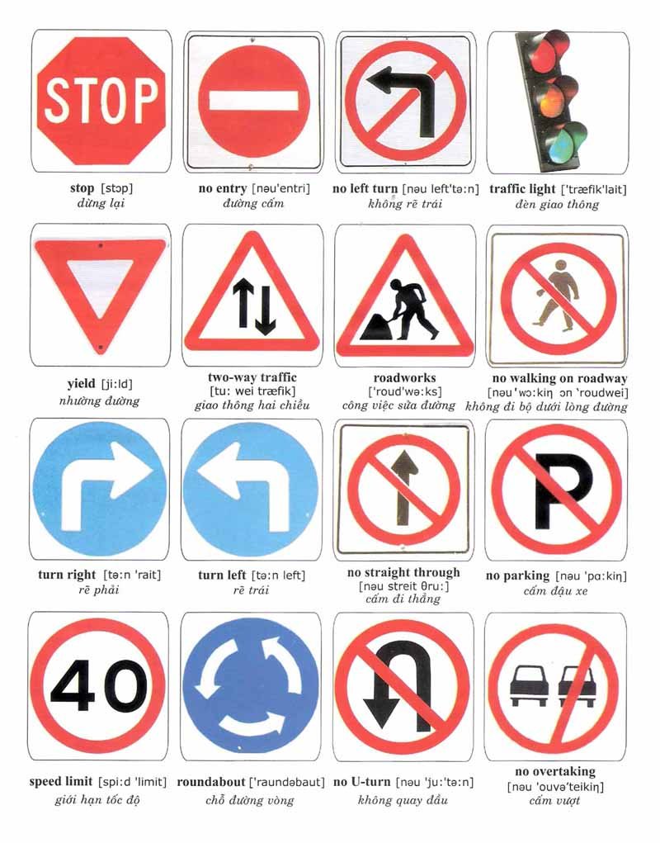
Từ điển hình ảnh Anh-Việt
Những từ chỉ vị trí
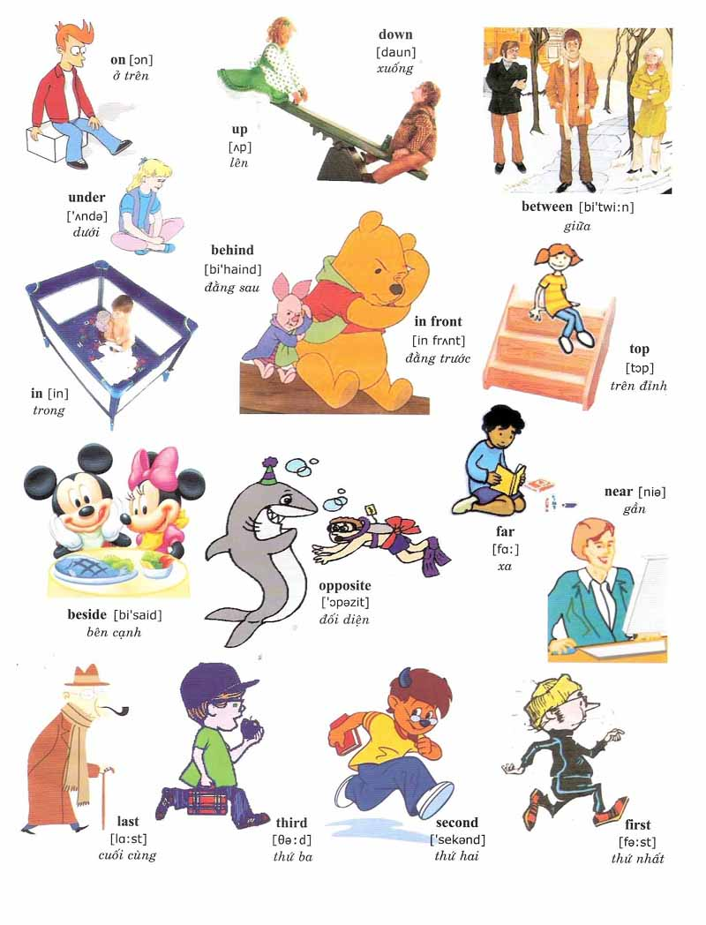
Từ điển hình ảnh Anh-Việt
Những động từ thông dụng
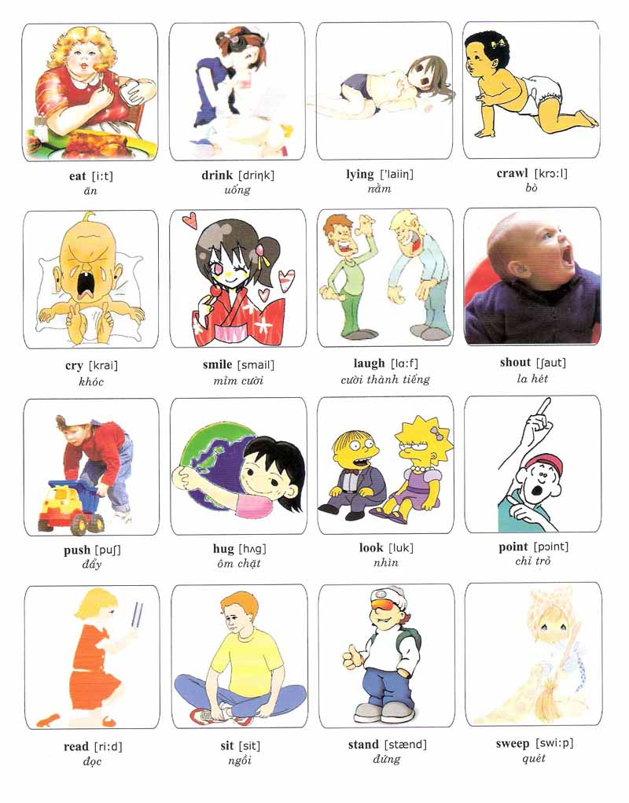

Từ điển hình ảnh Anh-Việt
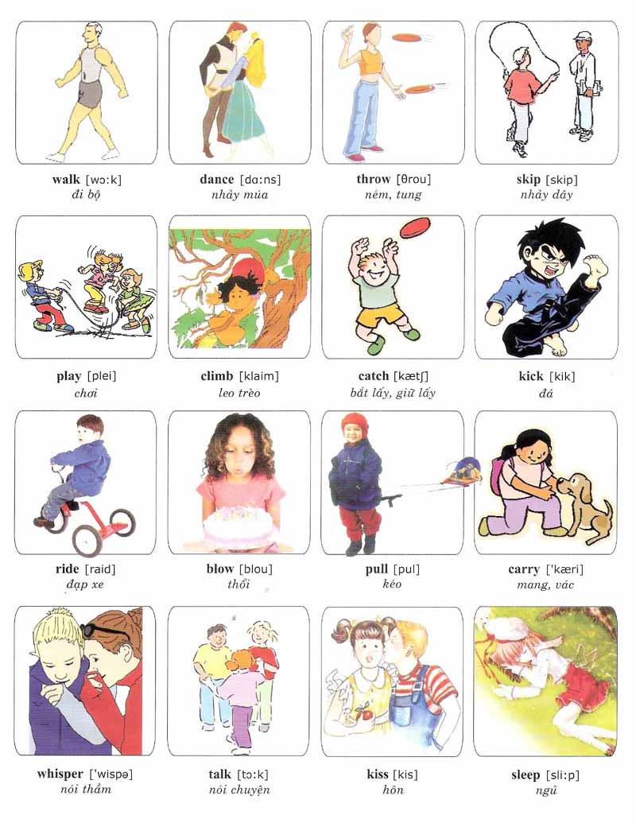

Từ điển hình ảnh Anh-Việt
Những cặp từ trái nghĩa thông dụng
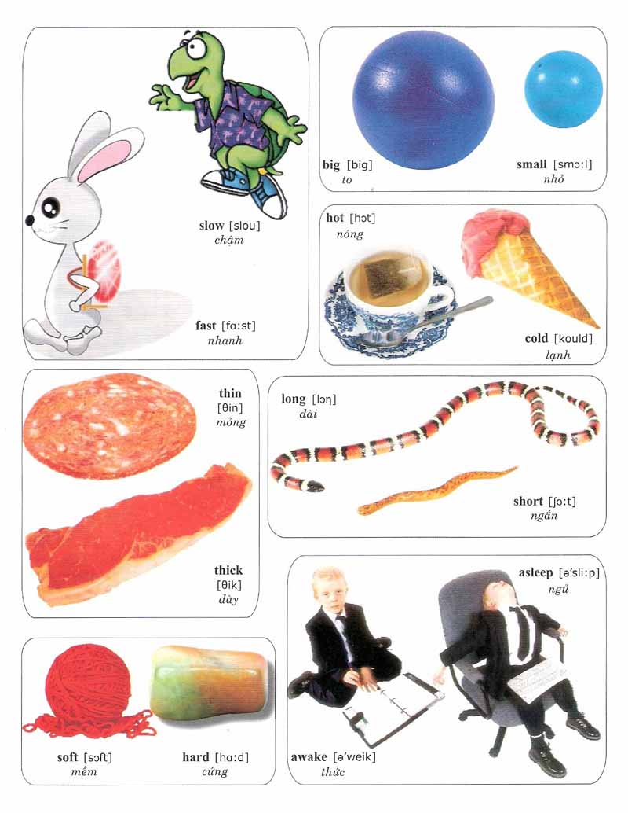

Từ điển hình ảnh Anh-Việt
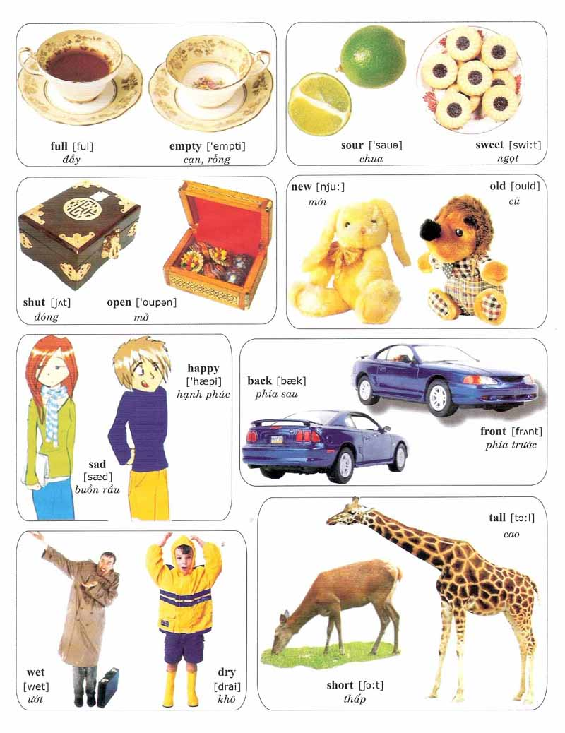
Từ điển hình ảnh Anh-Việt
Ngày thứ
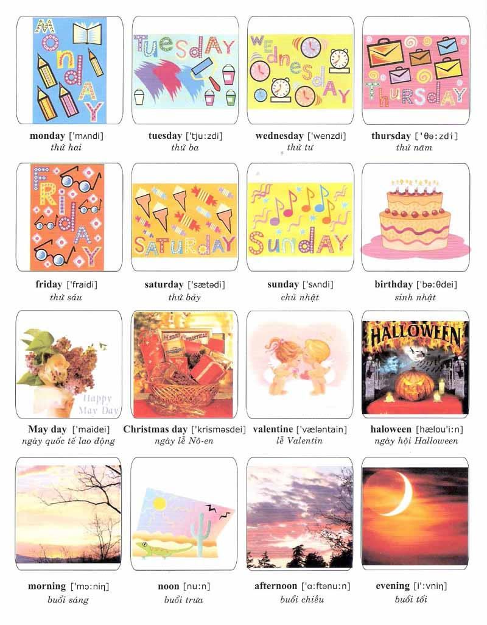
Từ điển hình ảnh Anh-Việt
Tháng - Mùa
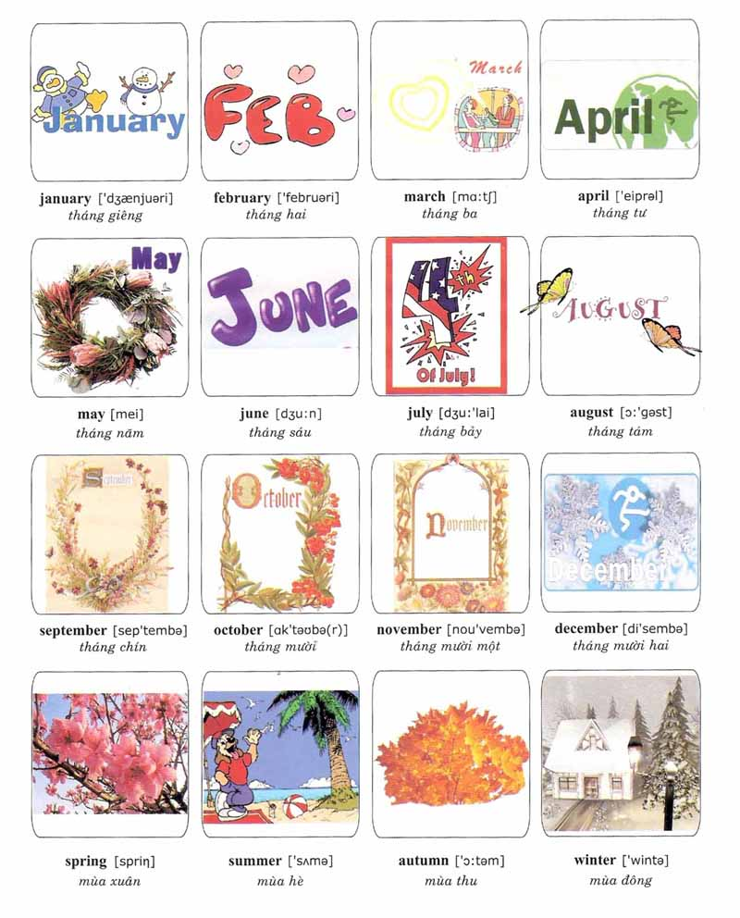
Từ điển hình ảnh Anh-Việt
Thời tiết
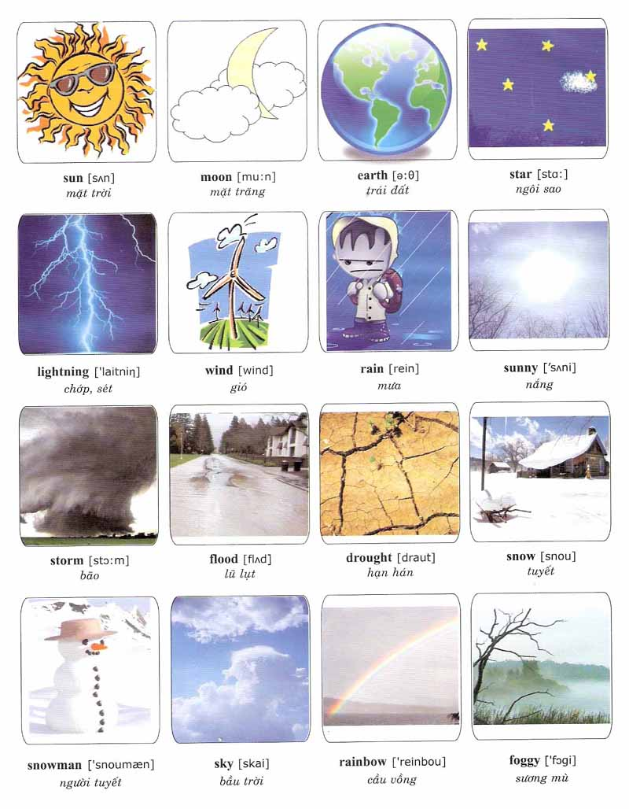
Từ điển hình ảnh Anh-Việt
Nông thôn
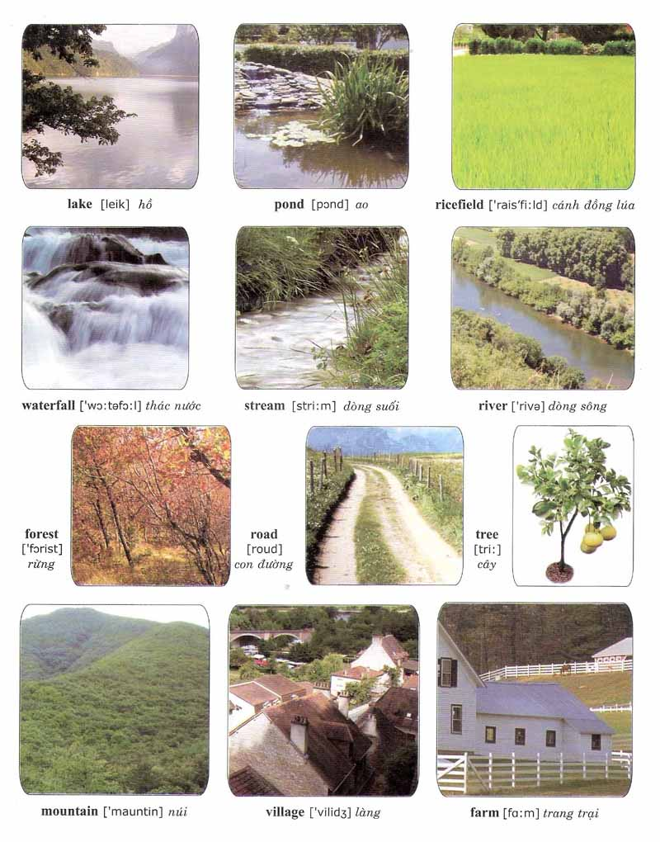
Từ điển hình ảnh Anh-Việt
Thành phố
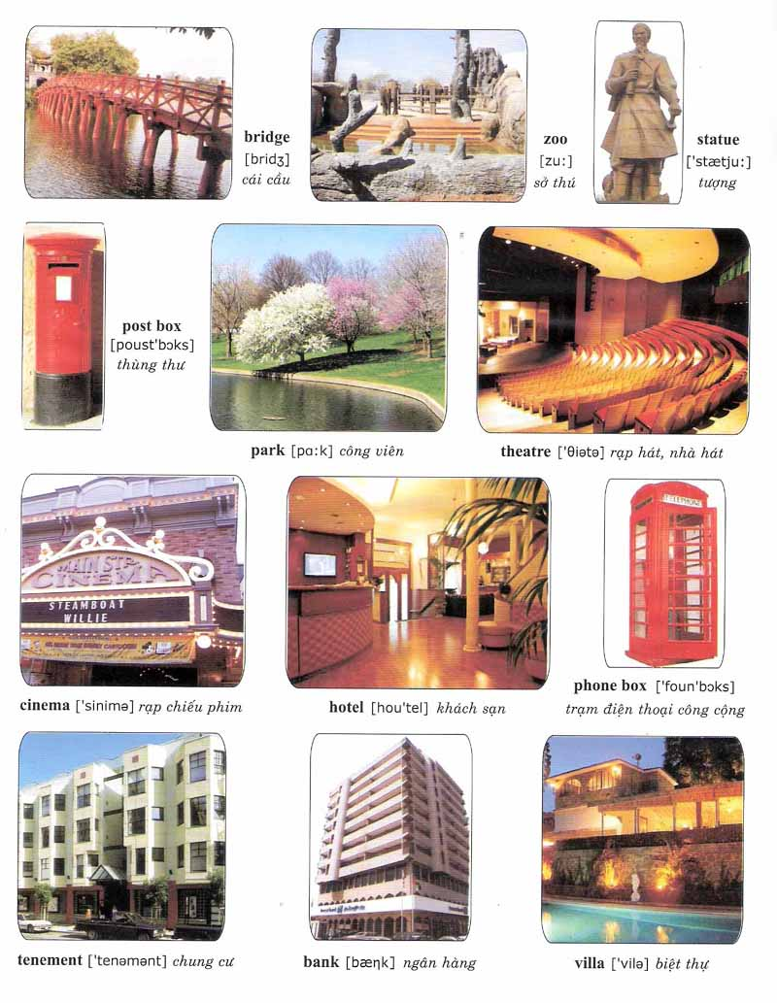

Từ điển hình ảnh Anh-Việt
